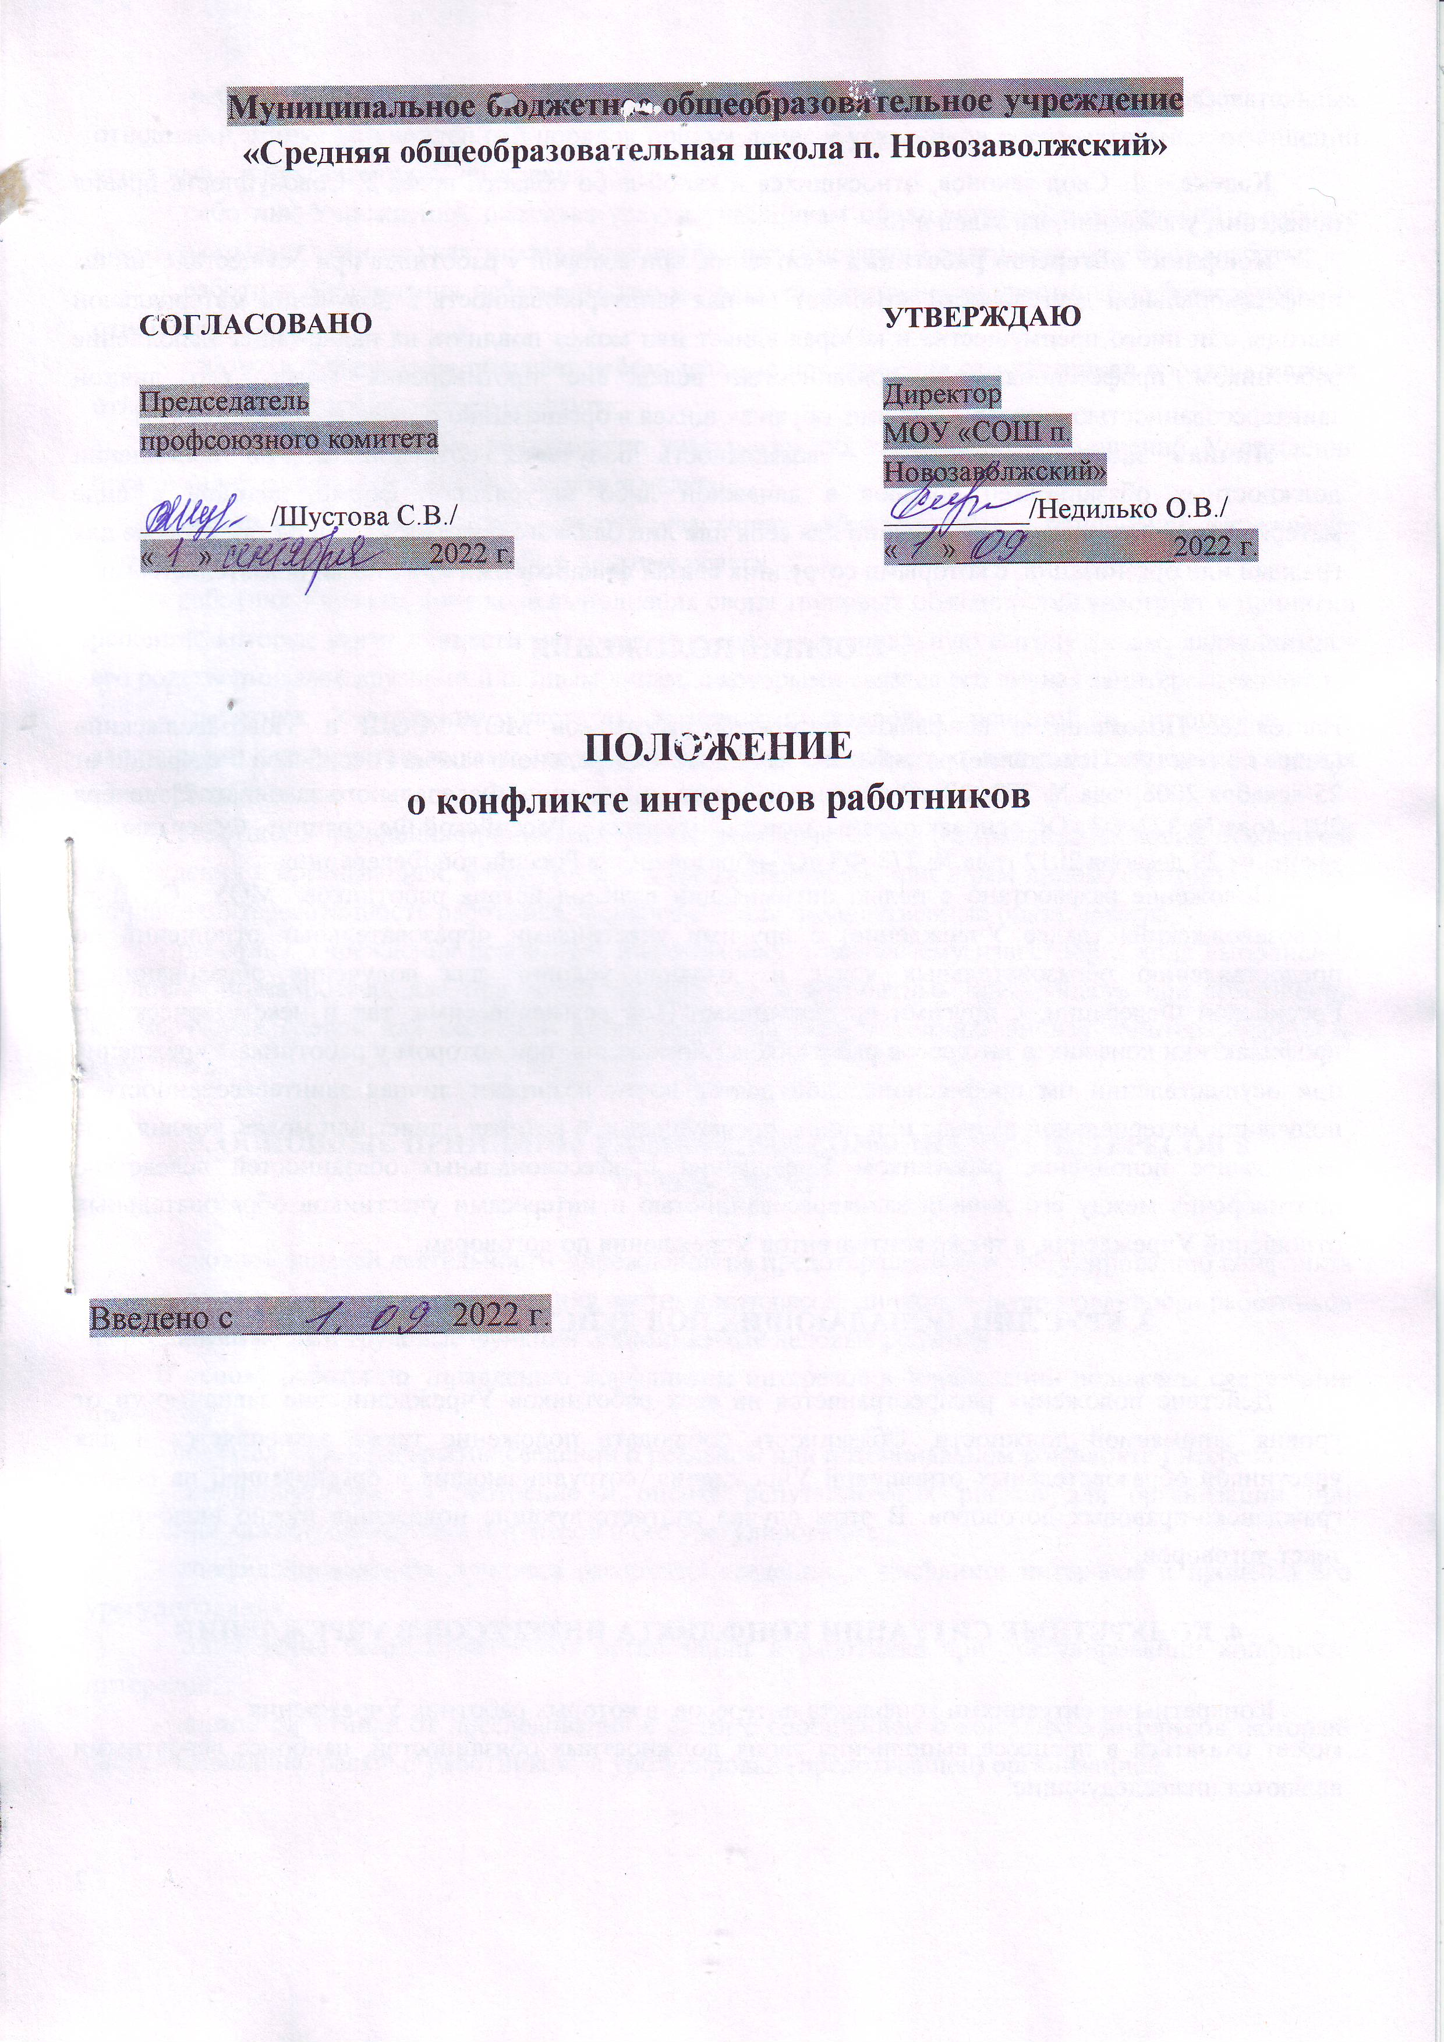1. ТЕРМИНЫ И ОПРЕДЕЛЕНИЯ

Кодекс – 1. Свод законов, относящихся к какой-либо области права.2. Совокупность правил поведения, убеждений, взглядов и т.п.
Конфликт интересов работника – ситуация, при которой у работника при осуществлении им профессиональной деятельности возникает личная заинтересованность в получении материальной выгоды или иного преимущества и которая влияет или может повлиять на надлежащее исполнение работником профессиональных обязанностей вследствие противоречия между его личной заинтересованностью и интересами лиц, обращающихся в организацию по каким-либо вопросам.
Личная заинтересованность – возможность получения сотрудником при исполнении должностных обязанностей доходов в денежной либо натуральной форме, доходов в виде материальной выгоды непосредственно для себя или лиц близкого родства, или свойства, а также для граждан или организаций, с которыми сотрудник связан финансовыми или иными обязательствами

2. ОБЩИЕ ПОЛОЖЕНИЯ

Настоящее Положение о конфликте интересов работников МОУ «СОШ п.Новозаволжский» (далее по тексту – Положение) разработано на основе Федерального закона Российской Федерации от 25 декабря 2008 года № 273-ФЗ «О противодействии коррупции», Федерального закона от 21 ноября 2011 года № 323-ФЗ «Об основах охраны здоровья граждан в Российской Федерации», Федерального закона от 29 декабря 2012 года № 273-ФЗ «Об образовании в Российской Федерации».
Положение разработано с целью оптимизации взаимодействия работников (далее Учреждение) с другими участниками образовательных отношений по предоставлению образовательных услуг и создание условий для получения образования в Российской Федерации, с другими организациями (как коммерческими, так и некоммерческими) профилактики конфликта интересов работников Учреждения, при котором у работника Учреждения при осуществлении им профессиональной деятельности возникает личная заинтересованность в получении материальной выгоды или иного преимущества и которая влияет или может повлиять на надлежащее исполнение работником Учреждения профессиональных обязанностей вследствие противоречия между его личной заинтересованностью и интересами участников образовательных отношений Учреждения, а также контрагентов Учреждения по договорам.

3. КРУГ ЛИЦ, ПОПАДАЮЩИХ ПОД ДЕЙСТВИЕ ПОЛОЖЕНИЯ

Действие положения распространяется на всех работников Учреждения вне зависимости от уровня занимаемой должности. Обязанность соблюдать положение также закрепляется и для участников образовательных отношений Учреждения, сотрудничающих с организацией на основе гражданско-правовых договоров. В этом случае соответствующие положения нужно включить в текст договоров.

4. КОНКРЕТНЫЕ СИТУАЦИИ КОНФЛИКТА ИНТЕРЕСОВ В УЧРЕЖДЕНИИ

Конкретными ситуациями конфликта интересов, в которых работник Учреждения
может оказаться в процессе выполнения своих должностных обязанностей, наиболее вероятными являются нижеследующие:
- работник Учреждения за оказание услуги берет деньги у участников образовательных отношений, минуя установленный порядок приема денег у участников образовательных отношений через кассу и бухгалтерию Учреждения;
- работник Учреждения, оказывая услуги участникам образовательных отношений в рабочее время, оказывает этим же участникам образовательных отношений платные услуги после работы;
- работник Учреждения небескорыстно использует возможности участников образовательных отношений;
- работник Учреждения получает небезвыгодные предложения от участников образовательных отношений, которым он оказывает услуги;
- работник Учреждения рекламирует участникам образовательных отношений Учреждения организации, оказывающие любые платные услуги;
- работник Учреждения рекомендует участникам образовательных отношений Учреждения физических лиц, оказывающих любые платные услуги;
- работник Учреждения в ходе выполнения своих трудовых обязанностей участвует в принятии решений, которые могут принести материальную или нематериальную выгоду лицам‚ являющимися его родственниками, друзьями или иным лицам, с которыми связана его личная заинтересованность.
- работник Учреждения участвует в принятии кадровых решений в отношении лиц, являющихся его родственниками, друзьями или иными лицами, с которым связана его личная заинтересованность;
- работник Учреждения принимает решение об установлении (сохранении) деловых отношений Учреждения с организацией, которая имеет перед работником или иным лицом, с которым связана личная заинтересованность работника, финансовые или имущественные обязательства;
- работник Учреждения использует информацию, ставшую ему известной в ходе выполнения трудовых обязанностей, для получения выгоды или конкурентных преимуществ при совершении коммерческих сделок для себя или иного лица, с которым связана личная заинтересованность работника.

5. ОСНОВНЫЕ ПРИНЦИПЫ УПРАВЛЕНИЯ КОНФЛИКТОМ ИНТЕРЕСОВ В УЧРЕЖДЕНИИ

Основной задачей деятельности Учреждения по предотвращению и урегулированию конфликта интересов является ограничение влияния частных интересов, личной заинтересованности работников на реализуемые ими трудовые функции, принимаемые деловые решения.
В основу работы по управлению конфликтом интересов в Учреждении положены следующие принципы:
- обязательность раскрытия сведений о реальном или потенциальном конфликте интересов;
- индивидуальное рассмотрение и оценка репутационных рисков для организации при выявлении каждого конфликта интересов и его урегулирование;
- конфиденциальность процесса раскрытия сведений о конфликте интересов и процесса его урегулирования;
- соблюдение баланса интересов организации и работника при урегулировании конфликта интересов;
- защита работника от преследования в связи с сообщением о конфликте интересов, который был своевременно раскрыт работником, и урегулирован (предотвращен) организацией.

6. ПОРЯДОК РАСКРЫТИЯ КОНФЛИКТА ИНТЕРЕСОВ РАБОТНИКОМ ОРГАНИЗАЦИИ И ПОРЯДОК ЕГО УРЕГУЛИРОВАНИЯ, В ТОМ ЧИСЛЕ ВОЗМОЖНЫЕ СПОСОБЫ РАЗРЕШЕНИЯ ВОЗНИКШЕГО КОНФЛИКТА ИНТЕРЕСОВ

Процедура раскрытия конфликта интересов доводится до сведения всех работников Учреждения. В Учреждение установлены следующие виды раскрытия конфликта интересов:
- раскрытие сведений о конфликте интересов при приеме на работу;
- раскрытие сведений о конфликте интересов при назначении на новую должность;
- разовое раскрытие сведений по мере возникновения ситуаций конфликта интересов.
Раскрытие сведений о конфликте интересов осуществляется в письменном виде. Может быть допустимым первоначальное раскрытие конфликта интересов в устной форме с последующей фиксацией в письменном виде.
Представленные сведения рассматриваются в конфиденциальном порядке. Руководители Учреждения гарантируют конфиденциальность процесса урегулирования конфликта интересов.
Поступившая информация тщательно проверяется уполномоченным на это должностным лицом с целью оценки серьезности возникающих для организации рисков и выбора наиболее подходящей формы урегулирования конфликта интересов.
По результатам рассмотрения поступившей информации, специально созданная комиссия может прийти к следующим выводам:
1) ситуация, сведения о которой были представлены работником, не является конфликтом интересов и, как следствие, не нуждается в специальных способах урегулирования.
2) конфликт интересов имеет место, и использовать различные способы его разрешения, в том числе:
- ограничение доступа работника к конкретной информации, которая может затрагивать личные интересы работника;
- добровольный отказ работника организации или его отстранение (постоянное или временное) от участия в обсуждении и процессе принятия решений по вопросам, которые находятся или могут оказаться под влиянием конфликта интересов;
- пересмотр и изменение функциональных обязанностей работника;
- временное отстранение работника от должности, если его личные интересы входят в противоречие с функциональными обязанностями;
- перевод работника на должность, предусматривающую выполнение функциональных обязанностей, не связанных с конфликтом интересов;
- передача работником принадлежащего ему имущества, являющегося основой возникновения конфликта интересов, в доверительное управление;
- отказ работника от своего личного интереса, порождающего конфликт с интересами организации;
- увольнение работника из организации по инициативе работника;
- увольнение работника по инициативе работодателя за совершение дисциплинарного проступка, то есть за неисполнение или ненадлежащее исполнение работником по его вине возложенных на него трудовых обязанностей.
Приведенный перечень способов разрешения конфликта интересов не является исчерпывающим. В каждом конкретном случае по договоренности Учреждения и работника, раскрывшего сведения о конфликте интересов, могут быть найдены иные формы его урегулирования.
При разрешении имеющегося конфликта интересов выбирается наиболее «мягкая» мера урегулирования из возможных с учетом существующих обстоятельств. Более жесткие меры используются только в случае, когда это вызвано реальной необходимостью или в случае, если более «мягкие» меры оказались недостаточно эффективными.
При принятии решения о выборе конкретного метода разрешения конфликта интересов учитывается значимость личного интереса работника и вероятность того, что этот личный интерес будет реализован в ущерб интересам организации.

7. ОПРЕДЕЛЕНИЕ ЛИЦ, ОТВЕТСТВЕННЫХ ЗА ПРИЕМ СВЕДЕНИЙ О ВОЗНИКШЕМ КОНФЛИКТЕ ИНТЕРЕСОВ И РАССМОТРЕНИЕ ЭТИХ СВЕДЕНИЙ

Должностным лицом, ответственным за прием сведений о возникающих (имеющихся) конфликтах интересов, является директор.
Рассмотрение полученной информации при необходимости может проводиться коллегиально.

8. ОБЯЗАННОСТИ РАБОТНИКОВ В СВЯЗИ С РАСКРЫТИЕМ И УРЕГУЛИРОВАНИЕМ КОНФЛИКТА ИНТЕРЕСОВ

Положением устанавливаются следующие обязанности работников Учреждения в связи с раскрытием и урегулированием конфликта интересов:
- при принятии решений по деловым вопросам и выполнении своих трудовых обязанностей руководствоваться интересами Учреждения – без учета своих личных интересов, интересов своих родственников и друзей;
- нести личную ответственность за своевременное выявление конфликта своих частных интересов с интересами Учреждения, своевременное выявление конфликта интересов, а также за активное участие в урегулировании реального или потенциального конфликта интересов;
- гарантировать, что их частные интересы, семейные связи, дружеские или другие отношения, персональные симпатии и антипатии не будут влиять на принятие делового решения;
- избегать (по возможности) ситуаций и обстоятельств, при которых их частные интересы будут противоречить интересам Учреждения, которые могут привести к конфликту интересов;
- раскрывать возникший (реальный) или потенциальный конфликт интересов;
- содействовать урегулированию возникшего конфликта интересов.

9. СОБЛЮДЕНИЕ ПОЛОЖЕНИЯ И ОТВЕСТВЕННОСТЬ

Соблюдение настоящего Положения является непременной обязанностью любого работника Учреждения, независимо от занимаемой должности.
Невыполнение настоящего Положения может рассматриваться как дисциплинарный проступок и служить основанием для привлечения работника к ответственности в случаях, установленных применимым правом. В определенных обстоятельствах невыполнение требований настоящего Положения может повлечь за собой меры гражданско-правового и административного, или уголовного преследования.
Руководители Учреждения всех уровней обязаны подавать работникам и участникам образовательных отношений пример законопослушного и этичного поведения и активно поддерживать исполнение настоящего положения.
Учреждение доводит требования данного Положения до всех своих работников и контрагентов, ожидает, что настоящие и будущие участники образовательных отношений и контрагенты Учреждения будут соблюдать требования данного Положения в их деловых взаимоотношениях с Учреждением, или при ведении хозяйственной деятельности от его имени, или представляя интересы Учреждения в отношениях с третьими сторонами.

10. ДРУГИЕ ПОЛОЖЕНИЯ

Учреждение гарантирует, что ни один работник не будет привлечен им к ответственности и не будет испытывать иных неблагоприятных последствий по инициативе Учреждения в связи с соблюдением требований данного Положения, или сообщением Учреждению о потенциальных или имевших место нарушениях настоящею Положения.
Учреждение не несет никакой ответственности за действия своих работников, которые нарушают, являются причиной нарушений или могут явиться причиной нарушений настоящего Положения.
Учреждение ожидает, что работники и контрагенты Учреждения, у которых есть основания полагать, что настоящее Положение нарушено или имеется потенциальная возможность такого нарушения, будут немедленно сообщать об этом соответствующим руководителям Учреждения.

